Prova scritta parziale #2 del 10.1.2019 – test [ A ]
esame da 12 crediti

Cognome

Nome Matricola

1. Calcolare .
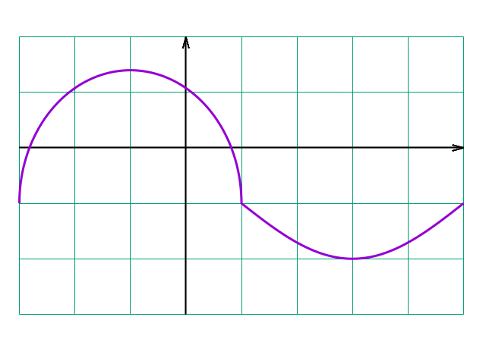
2. Risolvere l’equazione differenziale y” + y = senx.
3.

La curva in figura rappresenta il grafico di una funzione f ( x ) (i quadrati stabiliscono l’unità di misura). Dedurre quali sono i punti di flesso per la funzione F ( x ) = $\int_{0}^{x}{\text{ f }(\text{ t })\text{ dt}}$.
4. Dire per quali valori del parametro reale α la serie converge.
5. Scrivere che cosa significa che le soluzioni di un’equazione differenziale lineare del secondo ordine omogenea formano uno spazio vettoriale di dimensione 2.
6. Enunciare il criterio del rapporto per serie a segno qualunque.

Per ogni domanda bisogna riportare sul retro del foglio, in maniera chiara, solo la risposta esatta (e non il procedimento seguito).
Non si possono usare libri ed appunti.
Qualunque apparecchiatura elettronica va lasciata spenta e non a portata di mano. L'inosservanza di questa norma comporta automaticamente l'annullamento della prova.
Prova scritta parziale #2 del 10.1.2019 – test [ B ]
esame da 12 crediti

Cognome

Nome Matricola

1. Calcolare .
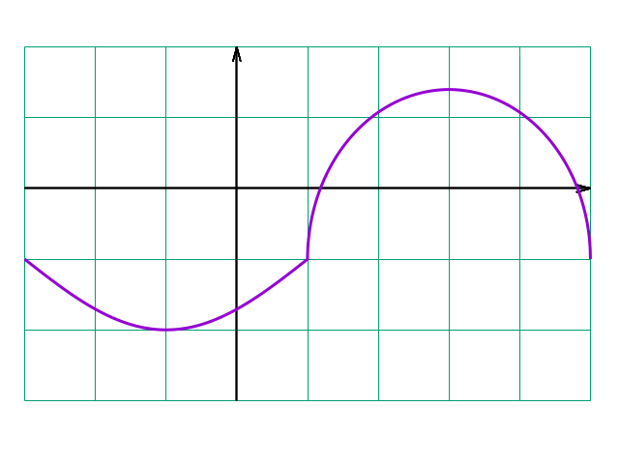
2. Risolvere l’equazione differenziale y” + 4 y = cos 2x.
3.

La curva in figura rappresenta il grafico di una funzione f ( x ) (i quadrati stabiliscono l’unità di misura). Dedurre quali sono i punti di flesso per la funzione F ( x ) = $\int_{0}^{x}{\text{ f }(\text{ t })\text{ dt}}$.
4. Dire per quali valori del parametro reale α la serie converge.
5. Scrivere che cosa significa che le soluzioni di un’equazione differenziale lineare del primo ordine omogenea formano uno spazio vettoriale di dimensione 1.
6. Enunciare il teorema di Leibniz per serie a segno alterno.

Per ogni domanda bisogna riportare sul retro del foglio, in maniera chiara, solo la risposta esatta (e non il procedimento seguito).
Non si possono usare libri ed appunti.
Qualunque apparecchiatura elettronica va lasciata spenta e non a portata di mano. L'inosservanza di questa norma comporta automaticamente l'annullamento della prova.
Prova scritta parziale #2 del 10.1.2019 – test [ A ]
esame da 9 crediti

Cognome

Nome Matricola

1. Calcolare $\int{\frac{\text{dx}}{\text{2 }+\text{ cosx}}}$.
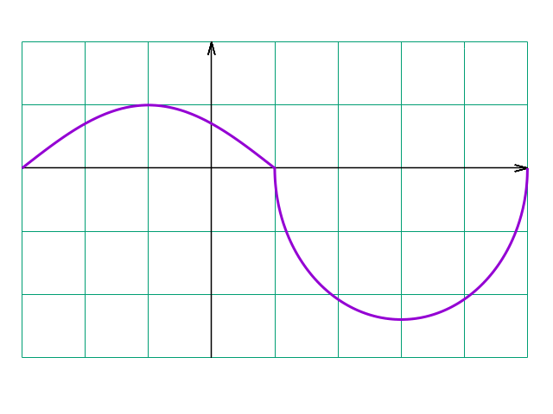
2. Risolvere l’equazione differenziale y” + y = sen 2x.
3.

La curva in figura rappresenta il grafico di una funzione f ( x ) (i quadrati stabiliscono l’unità di misura). Dedurre quali sono i punti di massimo e minimo locale o assoluto per la funzione F ( x ) = $\int_{0}^{x}{\text{ f }(\text{ t })\text{ dt}}$.
4. Risolvere l’equazione e^{z} = -1 , essendo z = x + i y .
5. Scrivere che cosa significa che le funzioni integrabili in [ a , b ] formano uno spazio vettoriale.
6. Enunciare il criterio di equivalenza per integrali impropri.

Per ogni domanda bisogna riportare sul retro del foglio, in maniera chiara, solo la risposta esatta (e non il procedimento seguito).
Non si possono usare libri ed appunti.
Qualunque apparecchiatura elettronica va lasciata spenta e non a portata di mano. L'inosservanza di questa norma comporta automaticamente l'annullamento della prova.

Prova scritta parziale #2 del 10.1.2019 – test [ B ]
esame da 9 crediti

Cognome

Nome Matricola

1. Calcolare $\int{\frac{\text{dx}}{\text{2 }−\text{ cosx}}}$.
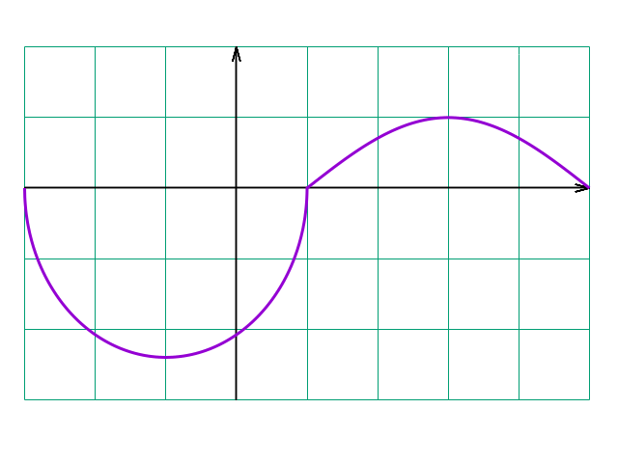
2. Risolvere l’equazione differenziale y” + 4y = cos x.
3.

La curva in figura rappresenta il grafico di una funzione f ( x ) (i quadrati stabiliscono l’unità di misura). Dedurre quali sono i punti di massimo e minimo locale o assoluto per la funzione F ( x ) = $\int_{0}^{x}{\text{ f }(\text{ t })\text{ dt}}$.
4. Risolvere l’equazione e^{z} = -4 , essendo z = x + i y .
5. Scrivere che cosa significa che l’applicazione f → $\int_{a}^{b}{\text{ f }(\text{ x })\text{ dx}}$è lineare.
6. Enunciare il criterio del confronto per integrali impropri.

Per ogni domanda bisogna riportare sul retro del foglio, in maniera chiara, solo la risposta esatta (e non il procedimento seguito).
Non si possono usare libri ed appunti.
Qualunque apparecchiatura elettronica va lasciata spenta e non a portata di mano. L'inosservanza di questa norma comporta automaticamente l'annullamento della prova.

